
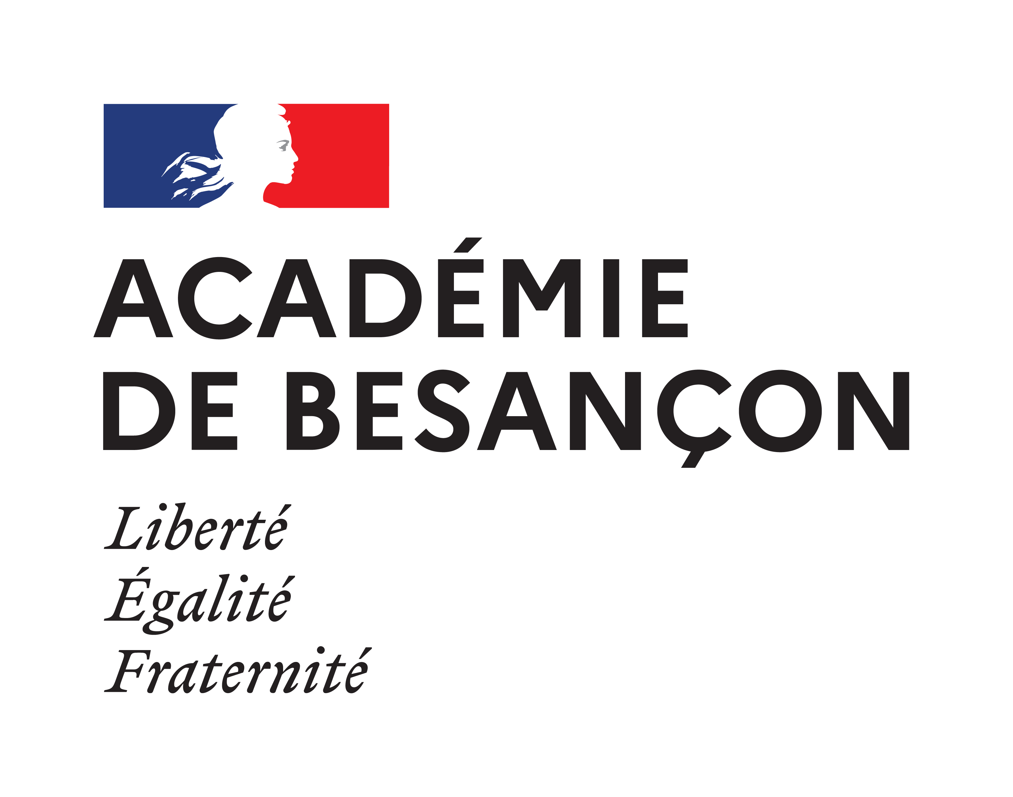
Autorisation d’enregistrement de l’image/de la voix
(personne majeur ou mineur émancipé)

La présente demande est destinée à recueillir le consentement et les autorisations nécessaires dans le cadre du projet spécifié ci-dessous, étant entendu que les objectifs de ce projet ont été préalablement expliqués aux majeurs.

Désignation du projet audiovisuel

- Modes d’exploitation envisagés
Support | Durée | Étendue de la diffusion
En ligne | 10 ans | Sites internet de l’académie de Besançon, du Ministère de l’Éducation nationale et de la Jeunesse et de l’ensemble des académies rattachées  Image OUI NON | Voix OUI NON  Réseaux sociaux (Twitter, Instagram, LinkedIn, WhatsApp) de l’académie de Besançon, du Ministère de l’Éducation nationale et de la Jeunesse et de l’ensemble des académies rattachées, y compris pour du contenu sponsorisé.  Image OUI NON | Voix OUI NON  Chaines Youtube de l’académie de Besançon, du Ministère de l’Éducation nationale et de la Jeunesse et de l’ensemble des académies rattachées, y compris pour du contenu sponsorisé.  Image OUI NON | Voix OUI NON  Salons et événements de recrutement auxquels participent l’académie de Besançon, le Ministère de l’Éducation nationale et de la Jeunesse et l’ensemble des académies rattachées.  Image OUI NON | Voix OUI NON

3 - Autorisation du majeur
Vu le Code civil, en particulier son article 9, sur le respect de la vie privée,
Vu le Code de la propriété intellectuelle,
Vu le Règlement Général sur la Protection des Données (EU) 2016-679,
La présente autorisation est soumise à votre signature, pour la fixation sur support audiovisuel et la publication de votre image et/ou de votre voix dans le cadre du projet désigné au paragraphe 1, pour les modes d’exploitation désignés au paragraphe 2 et selon les choix indiqués au paragraphe 2.
L’enregistrement de votre image/votre voix sera réalisé sous l’autorité de
(nom du producteur ou du bénéficiaire de l’autorisation/statut juridique/adresse) : Académie de Besançon – 10 rue de la Convention à Besançon
Date d’enregistrement : mars 2024
Le producteur de l’œuvre audiovisuelle créée ou le bénéficiaire de l’enregistrement exercera l’intégralité des droits d’exploitation attachés à cette œuvre/cet enregistrement. L’œuvre/l’enregistrement demeurera sa propriété exclusive. Le producteur/le bénéficiaire de l’autorisation, s’interdit expressément de céder les présentes autorisations à un tiers.
Il s’interdit également de procéder à une exploitation illicite, ou non prévue ci-avant, de l’enregistrement de votre image et/ou de votre voix susceptible de porter atteinte à votre dignité, votre réputation ou à votre vie privée et toute autre exploitation préjudiciable selon les lois et règlements en vigueur.
Dans le contexte pédagogique défini, l’enregistrement ne pourra donner lieu à aucune rémunération ou contrepartie sous quelque forme que ce soit. Cette acceptation expresse est définitive et exclut toute demande de rémunération ultérieure.
Je soussigné(e) (prénom, nom)………………………………………………………...........................................
déclare être majeur(e) - mineur(e) émancipé(e) (rayez la mention inutile).
Je reconnais être entièrement investi(e) de mes droits personnels. Je reconnais expressément n’être lié(e) par aucun contrat exclusif pour l’utilisation de mon image et/ou de ma voix, voire de mon nom.
Je reconnais avoir pris connaissance des informations ci-dessus et donne mon accord pour la fixation et l’utilisation de mon image et/ou de ma voix, dans le cadre exclusif du projet exposé ci-avant selon les choix indiqués au paragraphe 2.

Pour exercer vos droits
Conformément à la loi « informatique et libertés » du 6 janvier 1978 modifiée par la loi 2018-493 du 20 juin 2018 et au Règlement européen n°2016/679/UE du 27 avril 2016 sur la protection des données, vous bénéficiez d’un ensemble de droits concernant vos données personnelles que vous pouvez exercer auprès de [Fonction et coordonnées (personne ou services) de l’établissement pour l'exercice des droits et du délégué à la protection des données de l’académie en écrivant à :
Rectorat de l’académie de Besançon :
À l'attention du délégué à la protection des données (DPD)
10 rue de la Convention - 25030 BESANCON Cedex Courriel : dpd@ac-besancon.fr ou dpd@ac-dijon.fr

Réclamation auprès de la CNIL
Toute personne estimant que le droit à la protection des données n’est pas assuré, peut introduire une réclamation auprès de la Commission Nationale de l’Informatique et des Libertés (CNIL), 3 Place de Fontenoy – TSA 80715 – 75334 PARIS CEDEX 07
Fait en autant d’originaux que de signataires.
Fait à : ………………………………………….. Signature du majeur ou du mineur émancipé :
Le (date) : ........................................

